UNIVERZITET „DŽEMAL BIJEDIĆ“ U MOSTARU
FAKULTET INFORMACIJSKIH TEHNOLOGIJA

Razvoj informacijskih sistema
Akademska godina: 2019/2020

Informacijski sistem za ketering organizaciju

Seminarski rad

Profesor: Student:
prof. dr Emina Junuz

Mostar, 2020. godine
Sadržaj
1. Uvod 0
2. Opis poslovnog profila 1
3. Model poslovne orijentacije 1
3.1 Misija 1
3.2 Poslovni ciljevi 2
3.3 Specifične strategije 2
3.4 Kritični faktori uspjeha 2
3.5 Kritični poslovni faktori 2
3.6 Poslovna vizija 3
3.7 Ključne poslovne politike 3
4. Upravljanje projektom 3
5. Definisanje zahtjeva 7
6. Dijagram organizacijske strukture 10
7. Hijerarhijski dijagram procesa 11
8. Kontekstualni dijagram 12
9. Logički model procesa 13
10. Fizički model procesa 15
11. Konceptualni model podataka 17
12. Fizički model podataka 18
13. Šema baze podataka 19
13.1 Dizajn baze podataka 20
14. Model arhitekture aplikacije 22
15. Model arhitekture mreže 23
16. Prototip korisničkog interfejsa 24
Zaključak 28
Literatura 29

1. Uvod
Sve veća upotreba digitalizacije dovela je do prepoznavanja potrebe za razvijanjem informacionog sistema koji bi olakšao kompletan proces dogovaranja keteringa za različite događaje. Klijenti i organizatori ketering organizacija prepoznali su ovu vrstu potrebe da bi se olakšao proces ugovaranja keteringa i sama isporuka dogovorenog.

Glavni problem unutar ovakvih organizacija jeste spor proces ugovaranja ketering usluga, nemogućnost pregledavanja ponuda bez ličnog dolaska u prostorije organizacije ili bez telefonskog poziva.

Unutar dokumenta će biti predstavljen proces izgradnje informacionog sistema za ketering organizaciju, aktivnosti koje je neophodno obaviti za ostvarenje ciljeva koje informacioni sistem treba da zadovolji te dijagrami i liste zahtjeva koji će razvojnom timu pomoći pri kreiranju kvalitetnog softverskog rješenja.

2. Opis poslovnog profila
Informacioni sistem za ketering organizacije predstavlja IS koji se bavi omogućavanjem online pregleda svih ponuda organizacije i procesuiranje narudžbi za različite manifestacije i događaje. Plan IS-a jeste da zamijeni dosadašnji način ugovaranja keteringa telefonskim putem.

3. Model poslovne orijentacije

3.1 Misija
Osnovna misija informacionog sistema je da olakša što većem broju korisnika da na što jednostavniji način dobiju uvid u najnovije ponude organizacije i olakša proces narudžbe keteringa.

3.2 Poslovni ciljevi
Puštanjem informacionog sistema u upotrebu, nastojat će se u narednih nekoliko godina proširiti njegova upotreba na veći broj ketering organizacija u Bosni i Hercegovini.

3.3 Specifične strategije
Da bi informacioni sistem postigao poslovne ciljeve, potrebno je da se informacioni sistem promovira na različite načine u organizacijama koje se bave keteringom, te da se na što bolji način prezentira korisnicima (digitalni marketing i sl.). Zahvaljujući promoviranju, informacioni sistem bi mogao ući u širu upotrebu u kratkom vremenskom periodu.

3.4 Kritični faktori uspjeha
Da bi se ispunila misija organizacije neophodno je:
- Promovirati informacioni sistem organizacijama koje se bave keteringom.
- Doći do većeg broja korisnika.
- Postići široku upotrebu informacionog sistema.
- Razviti informacijski sistem koji će klijentima i organizatorima olakšati cijeli proces pregledanja ponuda, izvršavanja narudžbe te praćenje statusa isporuke narudžbe.

3.5 Kritični poslovni faktori
Neki od kritičnih poslovnih faktora su:
- Nepostojanje digitalnog formata ponuda organizacije.
- Gubitak vremena zbog odlaska u organizaciju da bi se postigao dogovor o narudžbi.

3.6 Poslovna vizija
Vizija kreiranja informacionog sistema za organizaciju keteringa je da ovakav sistem bude prepoznat na području Bosne i Hercegovine kao koristan sistem za pojedince, ustanove i sl.

3.7 Ključne poslovne politike
U radu novog sistema neophodno je:
- Edukovati uposlenike da bi sistem mogao ući u upotrebu u organizacijama.
- Održavati promocije u vidu prezentovanja aplikacije organizacijama i klijentima na području Bosne i Hercegovine

4. Upravljanje projektom
Projekat predstavlja privremeni napor koji je usmjeren prema kreiranju jedinstvenog proizvoda ili usluge. Svaki projekat ima početak i kraj, ciljeve koje treba ostvariti i budžet koji treba ispoštovati. Također, neophodno je odrediti projektne aktivnosti, vrijeme njihovog trajanja kao i resurse koji su potrebni za njihovu realizaciju.

Naziv projekta: Informacijski sistem za organizaciju keteringa
Svrha projekta: Stvaranje efikasnog sistema između kupca i organizacije što čini praćenje svih narudžbi kupaca, mogućnost jednostavnog odabira onoga što žele i u kojim terminima žele.
Cilj projekta: Komunikacija sa klijentima, rezervacija termina, kreiranje novih ponuda i korekcija starih, praćenje stanja robe, generisanje izvještaja

U tabeli 1 je prikazan raspored aktivnosti neophodnih za ostvarenje rezultata projekta. Za svaku aktivnost je predstavljeno trajanje izraženo u danima te datum kada je planiran njen početak i kraj. Pored projektnih aktivnosti prikazani su i ljudski resursi kao i njihovi troškovi.
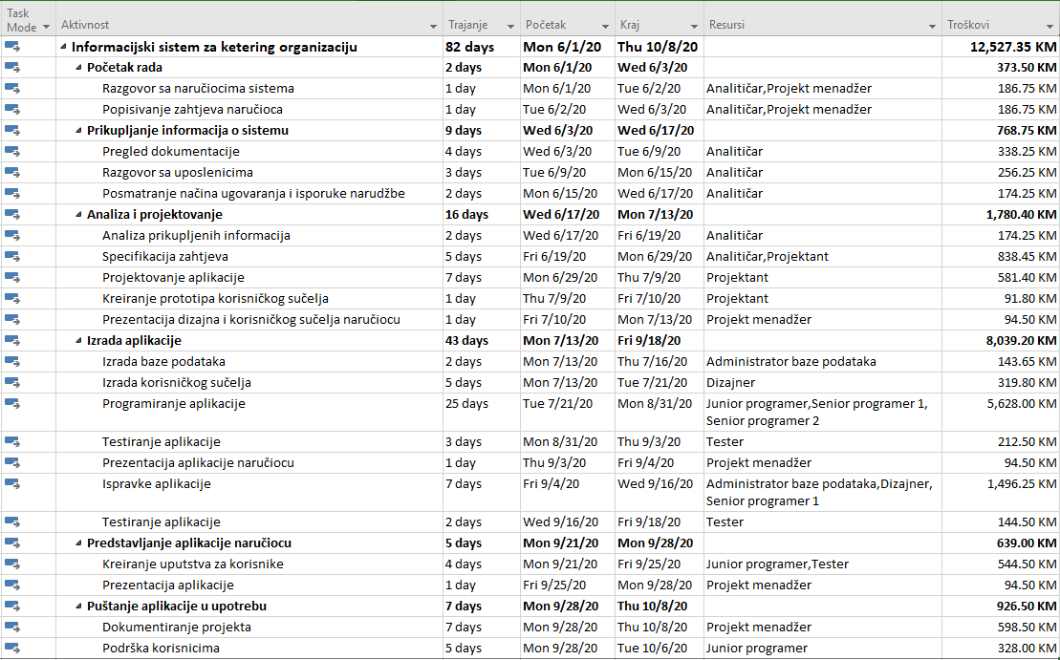
Tabela 1: Projektne aktivnosti

Na slici 1 je prikazan gantogram projekta koji nam omogućava grafički prikaz projektnih aktivnosti.
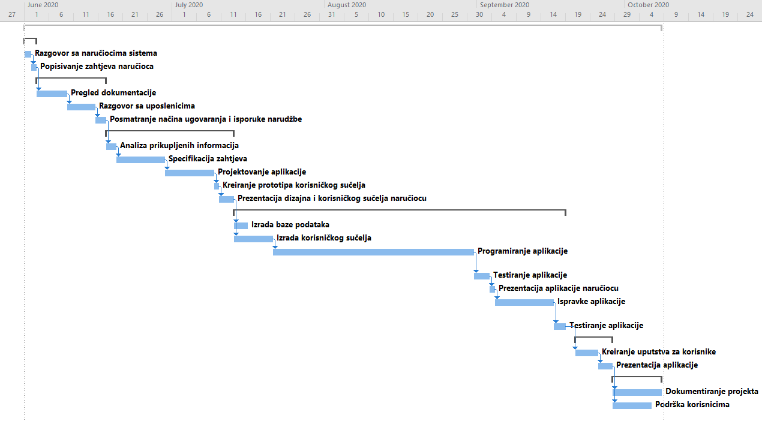
Slika 1: Gantogram

U tabeli 2 su prikazani ljudski i materijalni resursi neophodni za realizaciju projekta.
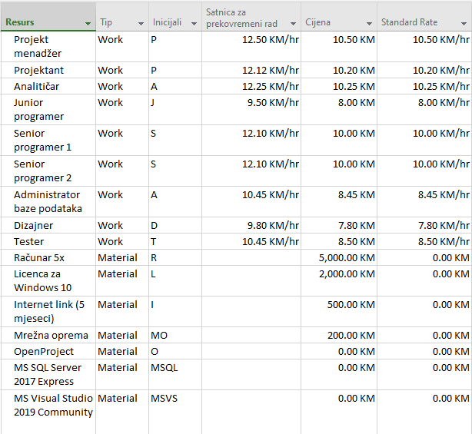
Tabela 2: Resursi projekta i njihove cijene

Za ostvarenje rezultata projekta su potrebna 82 dana. Ukupni troškovi za izradu projekta iznose 12,527.35 KM. Pod materijalnim resursima se podrazumjevaju samo oni resursi koje je koristio projektni tim pri realizaciji projekta.

5. Definisanje zahtjeva
Ključni poslovni ciljevi organizacije:
- Jednostavniji način pregleda ponuda.
- Jednostavniji način izvršavanja procesa naručivanja.
- Olakšana komunikacija klijent - organizacija.

Poslovni zahtjevi:
- Kreiranje stabilne web aplikacije za organizaciju keteringa.
- Omogućiti digitalni način pregleda ponuda i izvršavanje procesa naručivanja.
- Implementirani odgovarajuće sigurnosne mehanizme unutar aplikacije kako bi podaci bili zaštićeni.

Funkcionalni zahtjevi
Funkcionalni zahtjevi su:
- Omogućiti unos, modifikaciju i pregled podataka o uposlenicima.
- Omogućiti unos, modifikaciju i pregled podataka o korisnicima.
- Omogućiti pregled podataka o ponudama.
- Omogućiti pregled podataka o narudžbama.
- Omogućiti pregled obavijesti.

Nefunkcionalni zahtjevi
Korisnički interfejs
Korisnički interfejs treba biti kreiran na način da omogući jednostavnu interakciju korisnika sa aplikacijom.
Vanjski interfejsi
Cijela komunikacija će biti ostvarena putem HTTPS protokola koji omogućava siguran protok informacija kroz mrežu. Svaki korisnik mora imati konekciju na Internet te pretraživač kako bi koristio aplikaciju.
Upravljanje i održavanje
Glavnu riječ u donošenju odluka vezanih za aplikaciju i njeno održavanje ima administrator.
Sigurnost
Podaci koji se koriste unutar aplikacije su podložni sigurnosnim propustima. Pored procesa autentifikacije i autorizacije korisnika neophodno je zaštititi i same podatke o korisnicima.

6. Dijagram organizacijske strukture
Na slici 2 je prikazan dijagram organizacijske strukture.
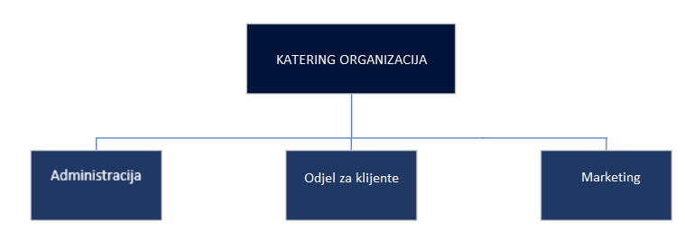
Slika 2: Dijagram organizacijske strukture

7. Hijerarhijski dijagram procesa
Hijerarhijski dijagram procesa se koristi za grafički prikaz procesa sistema gdje su procesi identifikovani na osnovu dijagrama organizacijske strukture.
Na slici 3 je prikazan hijerarhijski dijagram procesa.
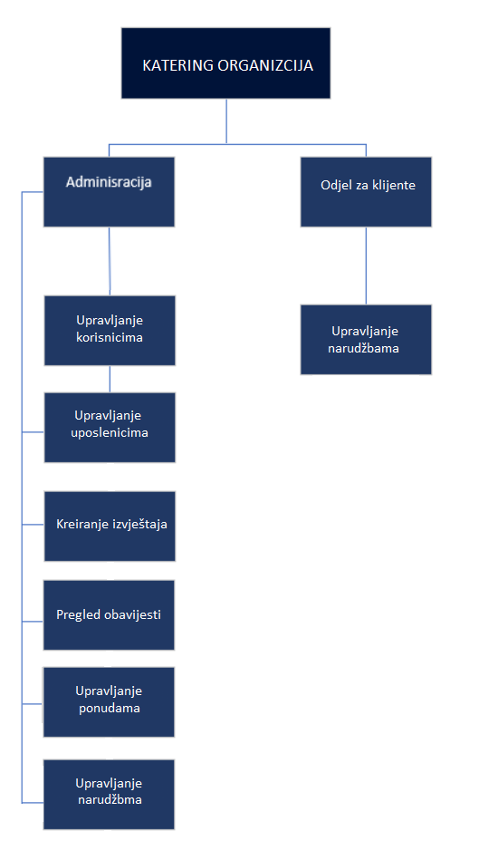
Slika 3: Hijerarhijski dijagram procesa

8. Kontekstualni dijagram
Kontekstualni dijagram predstavlja sistem na najvišem nivou hijerarhije u obliku jednog procesa. Da bi se predstavila interakcija između sistema i okruženja neophodno je koristiti tokove podataka.
Na slici 4 je prikazan kontekstualni dijagram.
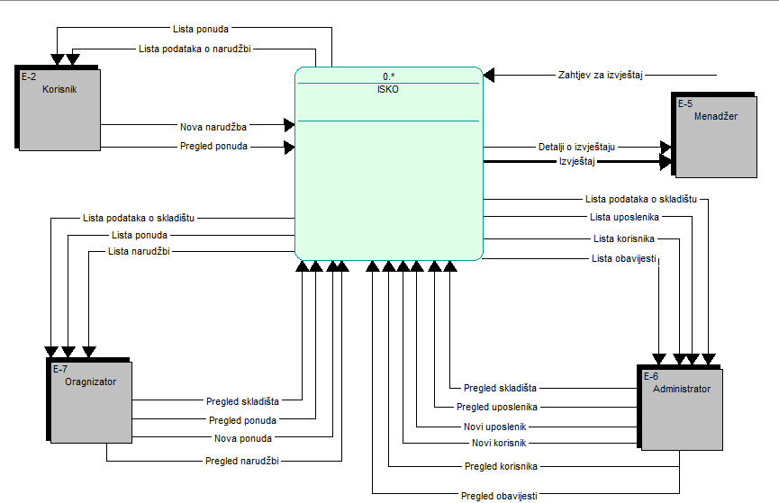
Slika 4: Kontekstualni dijagram

9. Logički model procesa
Logički model procesa predstavlja dekompoziciju procesa iz kontekstualnog dijagrama. Dati procesi se dalje mogu razlagati na podprocese kako bi se na što jasniji način prikazao tok podataka kroz sistem. Dijagram također prikazuje i skladišta podataka putem kojih se pohranjuju i preuzimaju podaci.
Na slici 5 je prikazan logički model procesa.
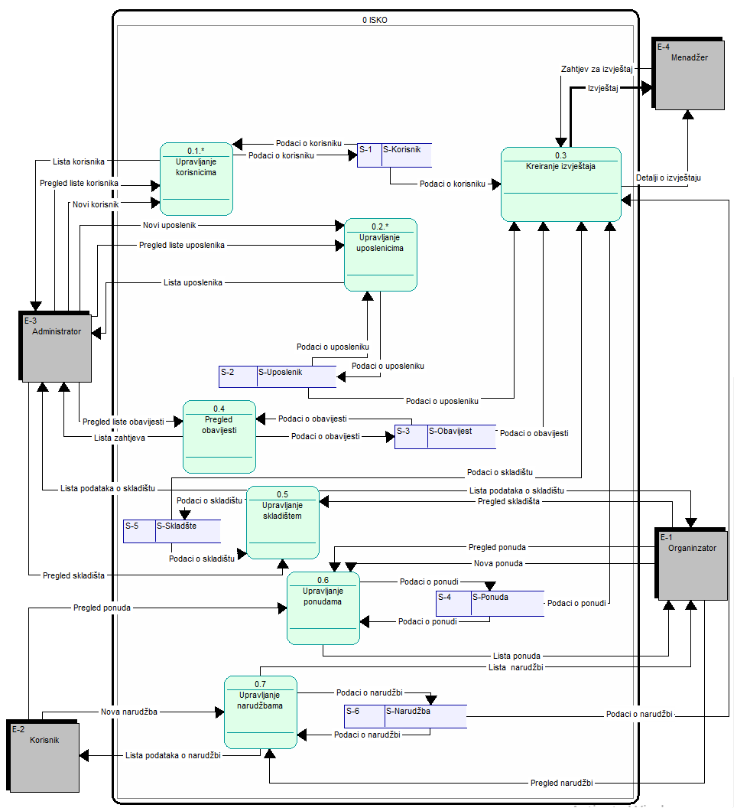
Slika 5: Logički model procesa
Na slici 6 je prikazan proces upravljanja uposlenicima razložen na podprocese. Proces podrazumijeva unos, modifikaciju te pregled podataka vezanih za uposlenike od strane administratora.
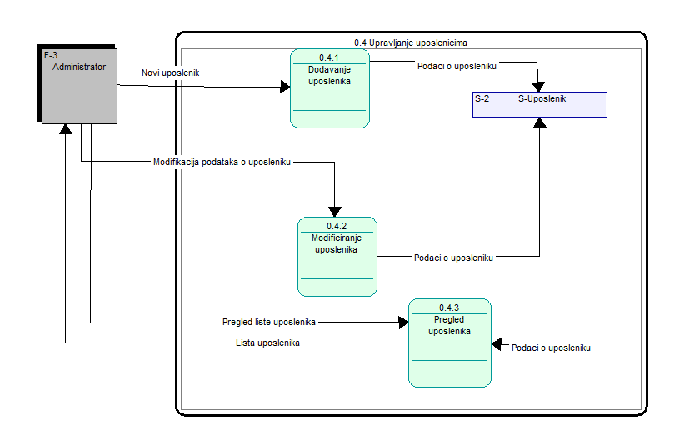
Slika 6: Logički model procesa - Upravljanje uposlenicima
Na slici 7 je prikazan proces upravljanja korisnicima razložen na podprocese. Proces podrazumijeva unos, modifikaciju te pregled podataka vezanih za korisnike od strane administratora.
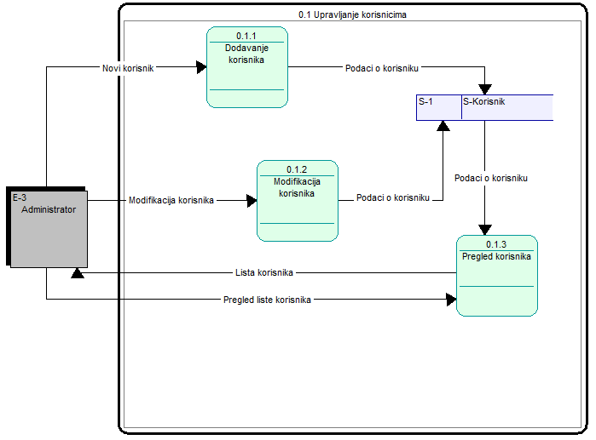
Slika 7: Logički model procesa - Upravljanje korisnicima

10. Fizički model procesa
Fizički model procesa je identičan logičkom modelu procesa samo što se na ovom dijagramu označavaju tehnologije korištene pri implementaciji softverskog rješenja.
Na slici 10 je prikazan fizički model procesa.
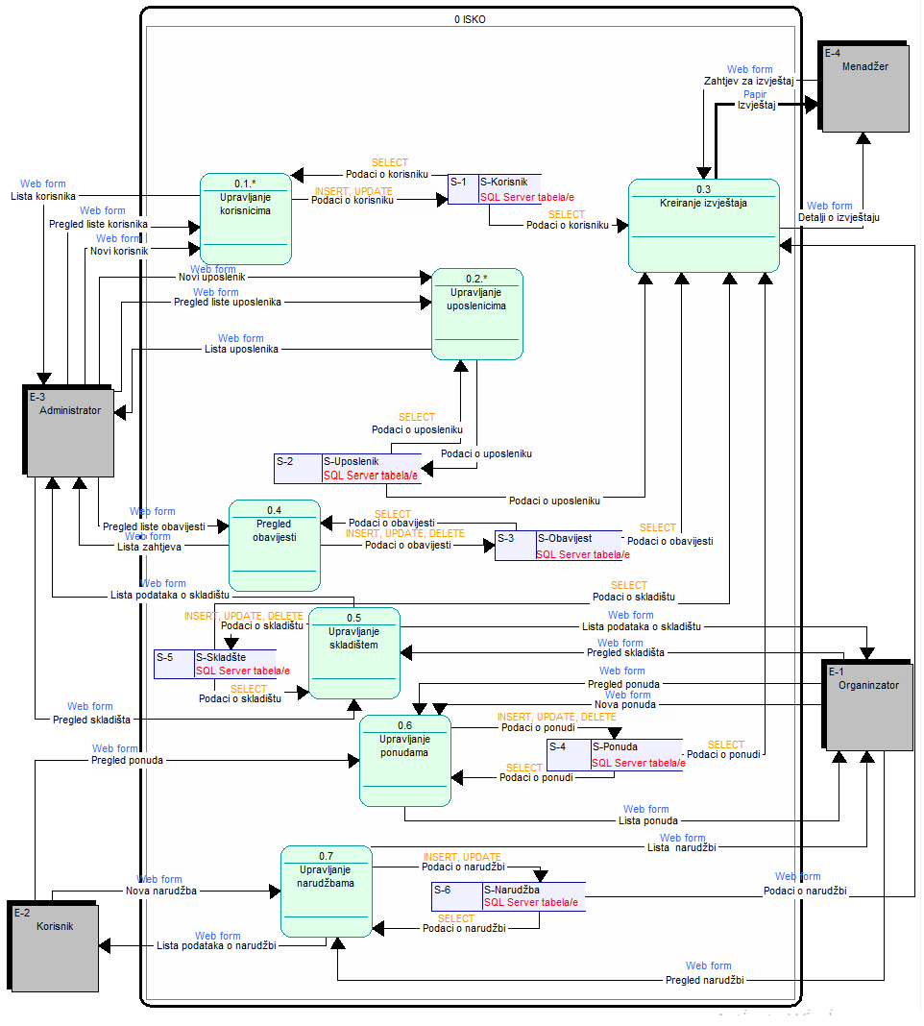
Slika 8: Fizički model procesa

Na slici 9 je prikazan proces upravljanja uposlenicima.
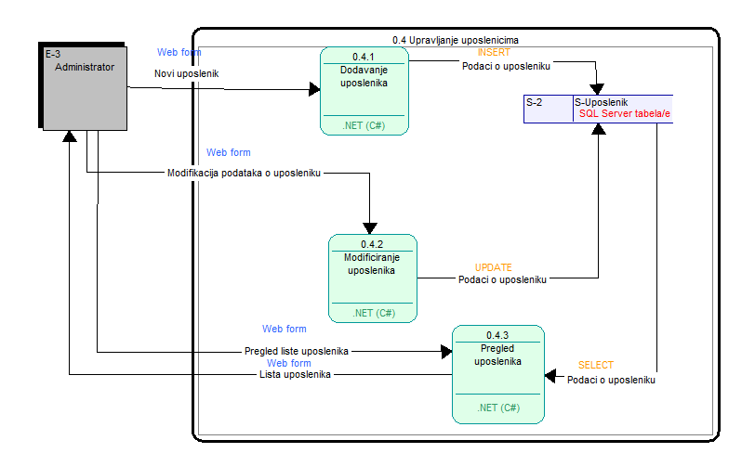
Slika 9: Fizički model procesa - Upravljanje uposlenicima
Na slici 10 je prikazan proces upravljanja korisnicima.
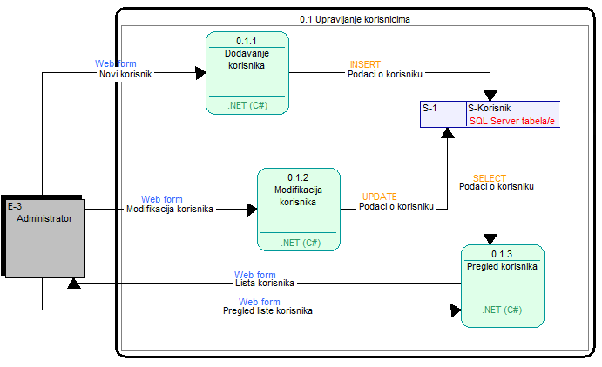
Slika 10: Fizički model procesa - Upravljanje korisnicima

11. Konceptualni model podataka
Dijagram konceptualnog modela podataka prikazuje entitete koje smo prepoznali u sistemu te njihove povezanosti. Svaki entitet ima odgovarajući broj atributa te primarni ključ koji ga jedinstveno identifikuje.
Na slici 15 je prikazan konceptualni model podataka.
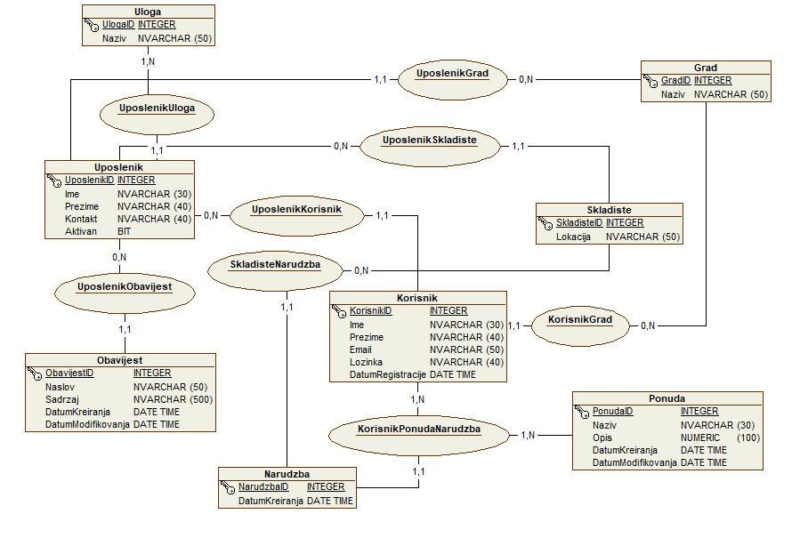
Slika 9: Konceptualni model podataka

12. Fizički model podataka
Fizički model podataka se kreira na osnovu konceptualnog modela podataka i služi za kreiranje baze podataka. Na datom modelu podataka se pored elementa prikazanih konceptualnim modelom također prikazuju i spoljni ključevi.
Na slici 16 je prikazan fizički model podataka.
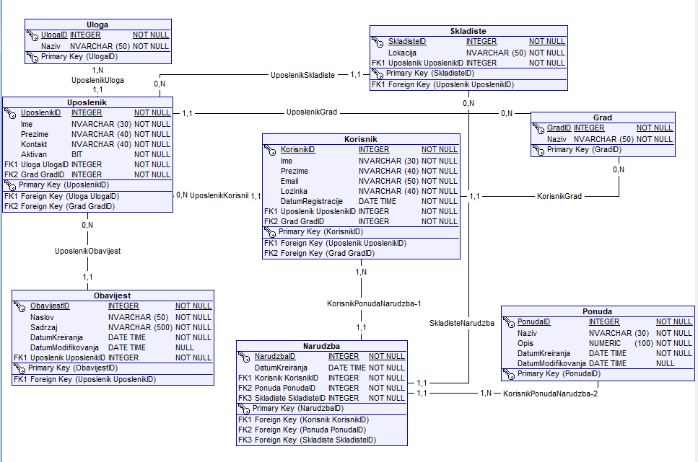
Slika 10: Fizički model podataka

13. Šema baze podataka
Šema baze podataka je dijagram na kojem su predstavljene tabele baze podataka te veze između njih. Baza podataka je kreirana pomoću SQL skripte u MS SQL Server 2018 gdje je data skripta generisana na osnovu fizičkog modela podataka iz alata Open ModelSphere.
Na slici 17 je prikazana šema baze podataka.
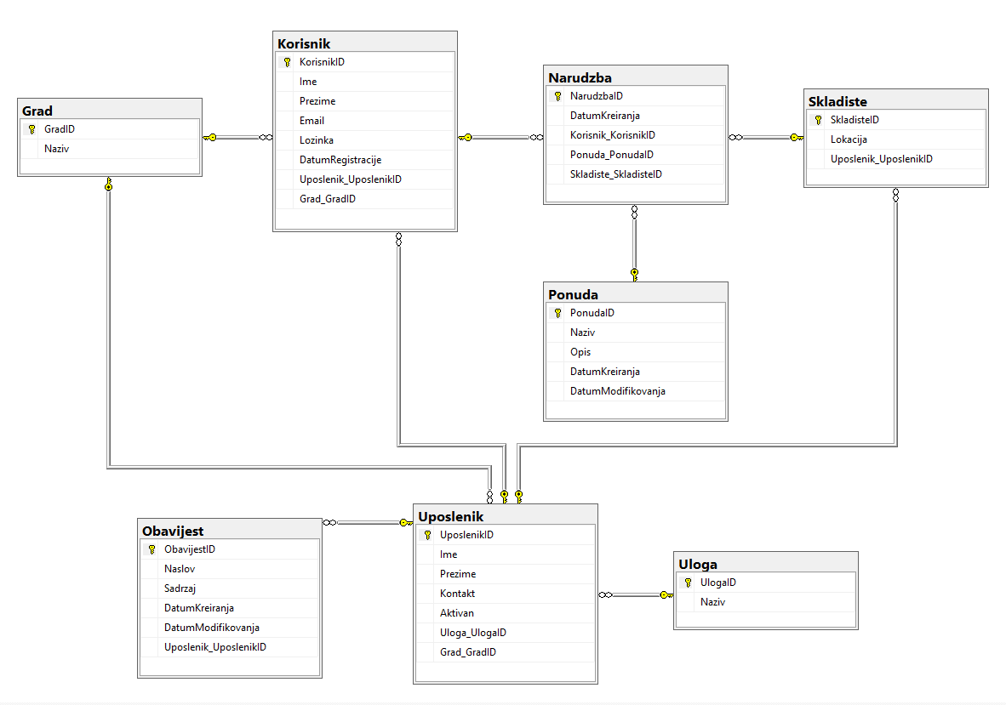
Slika 11: Šema baze podataka

13.1 Dizajn baze podataka
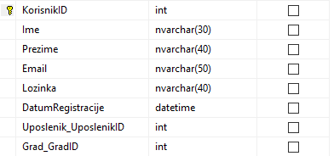
Tabela 3: Korisnik


Tabela 4: Grad

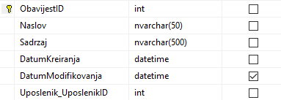
Tabela 5: Obavijest

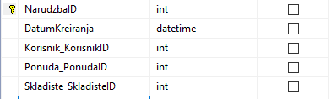
Tabela 6: Narudzba

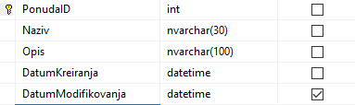
Tabela 7: Ponuda

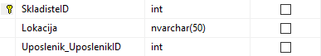
Tabela 8: Skladište


Tabela 9: Uloga

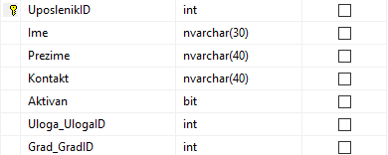
Tabela 10: Uposlenik

14. Model arhitekture aplikacije
Arhitektura aplikacije se sastoji od tri sloja (troslojna arhitektura):
- Prezentacijski sloj omogućava korisniku interakciju sa aplikacijom putem korisničkog interfejsa. Osnovna uloga korisničkog interfejsa je da funkcionalnosti aplikacije kao i rezultate tih funkcionalnosti predstavi korisniku u njemu razumljivom obliku.
- Aplikacijski sloj predstavlja način na koji aplikacija procesira informacije, donosi odluke te izvršava različite kalkulacije.
- Sloj baze podataka omogućava pohranu i pristup podacima. Nakon što se podaci pohrane u bazu podataka, moguće ih je proslijediti na aplikacijski sloj u cilju procesiranja i prikaza na prezentacijskom sloju.
Na slici 18 je prikazan model arhitekture aplikacije.
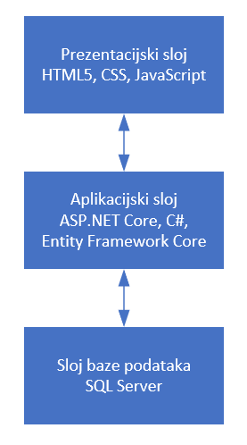
Slika 12: Model arhitekture aplikacije

15. Model arhitekture mreže
Korisnici komuniciraju sa sistemom putem pretraživača. Svi korisnički zahtjevi prema sistemu se nalaze pod kontrolom firewall-a koji odlučuje da li će dati zahtjevi biti proslijeđeni aplikacijskom serveru. Aplikacijski server može da komunicira sa serverom baze podataka u cilju procesiranja datih zahtjeva gdje se rezultati obrade šalju nazad korisniku.
Na slici 19 je prikazan model arhitekture mreže.
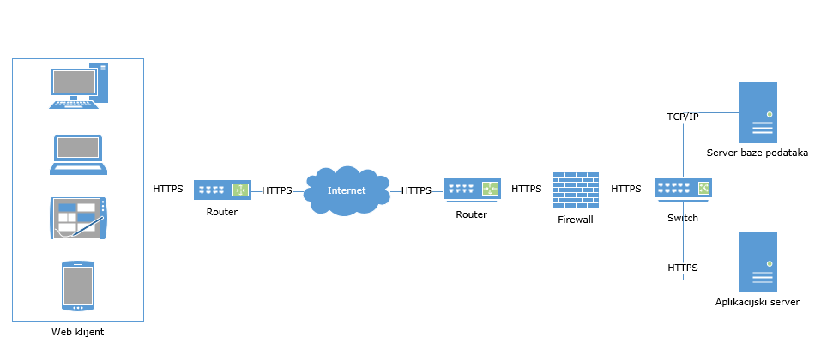
Slika 13: Model arhitekture mreže

16. Prototip korisničkog interfejsa
Prototip korisničkog interfejsa predstavlja skicu budućim korisnicima sistema kao i razvojnom timu kako bi sistem trebao izgledati. Bilo da je nacrtana ručno ili putem odgovarajućeg programa, skica predstavlja koji će elementi biti prikazani u aplikaciji, na kojoj poziciji te slično. Finalna verzija aplikacije odnosno njen dizajn može izgledati identično kao prethodno definisane skice.
Na slici 20 je prikazana početna stranica.
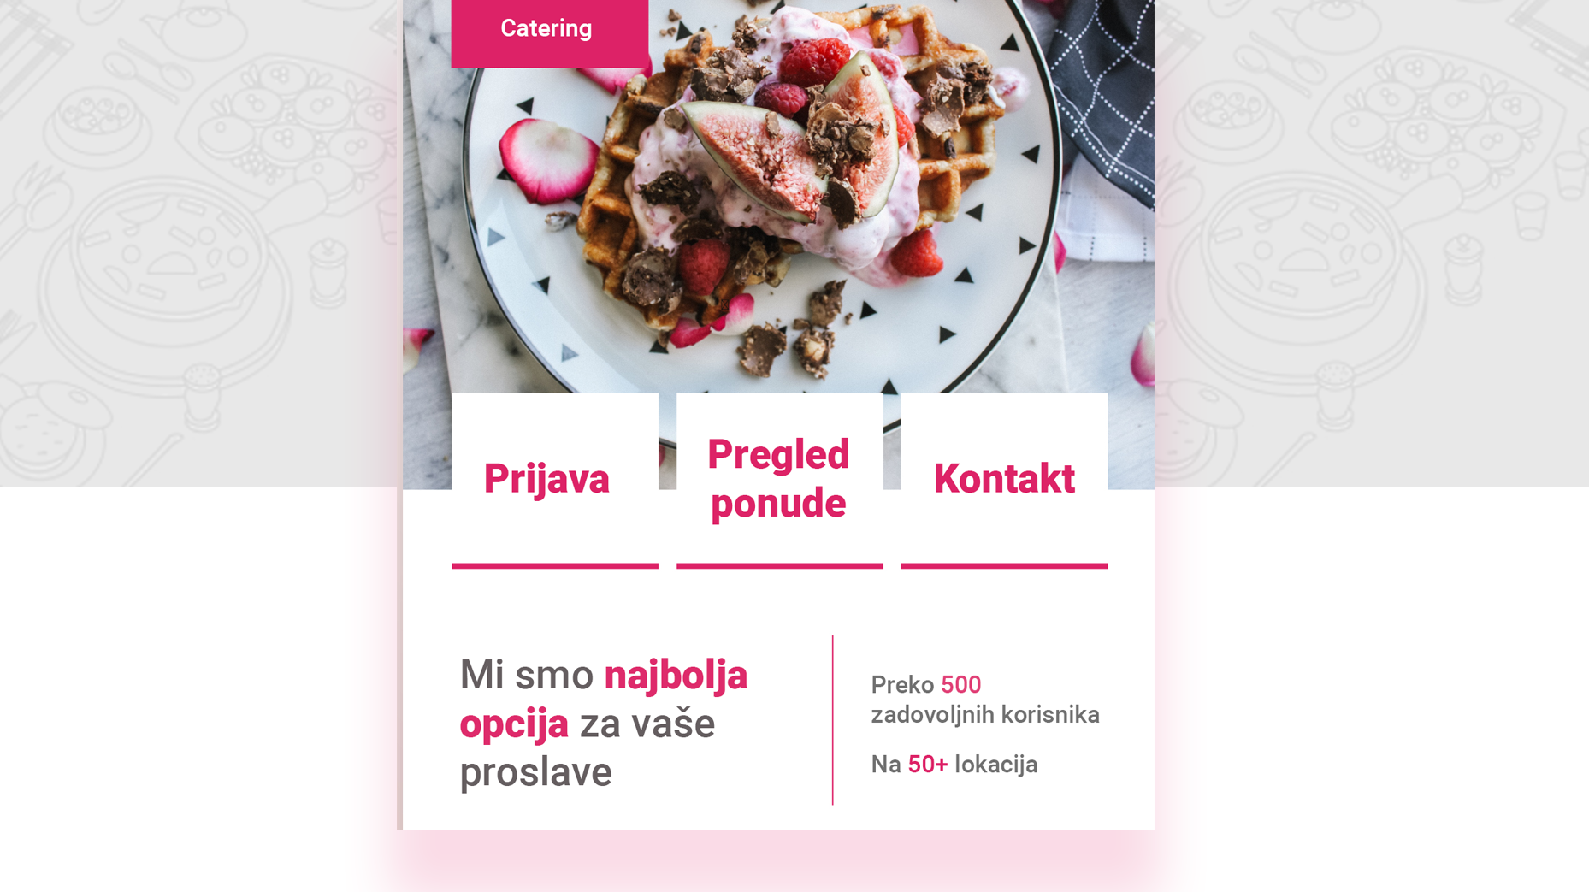
Slika 14: Početna stranica

Na slici 21 je prikazana lista narudžbi koje su u tijeku i one koje su završene.
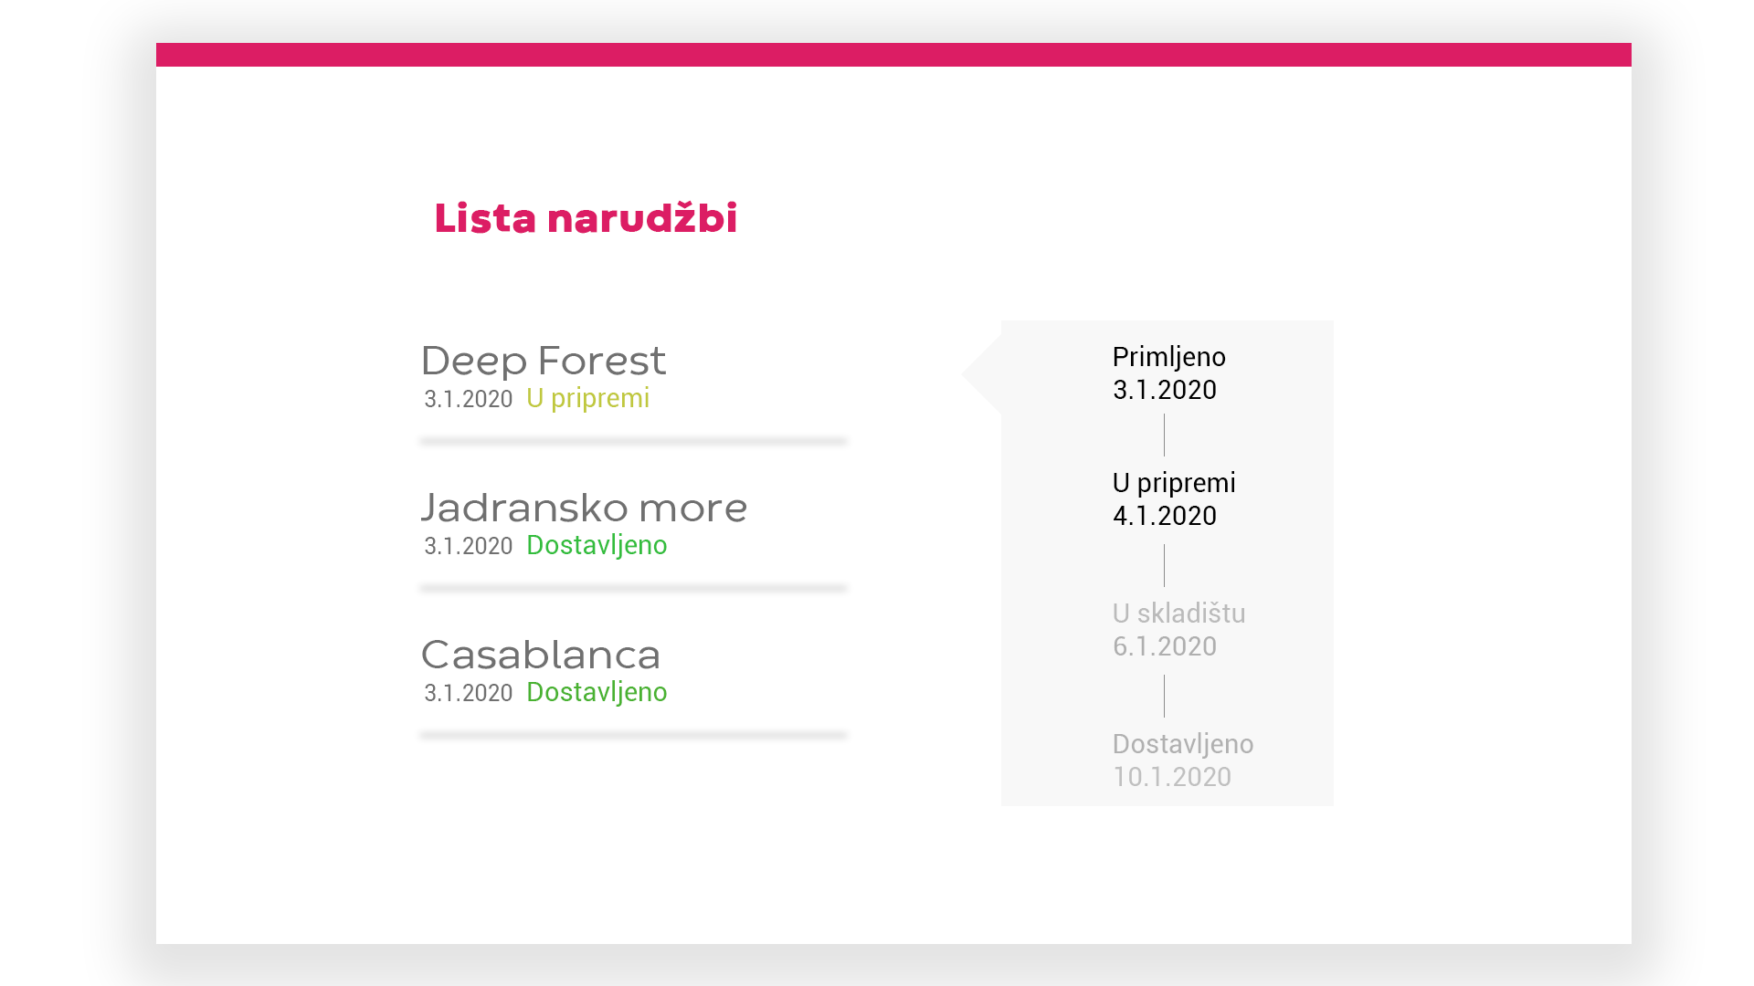
Slika 15: Narudžba

Na slici 22 je prikazana ponuda.
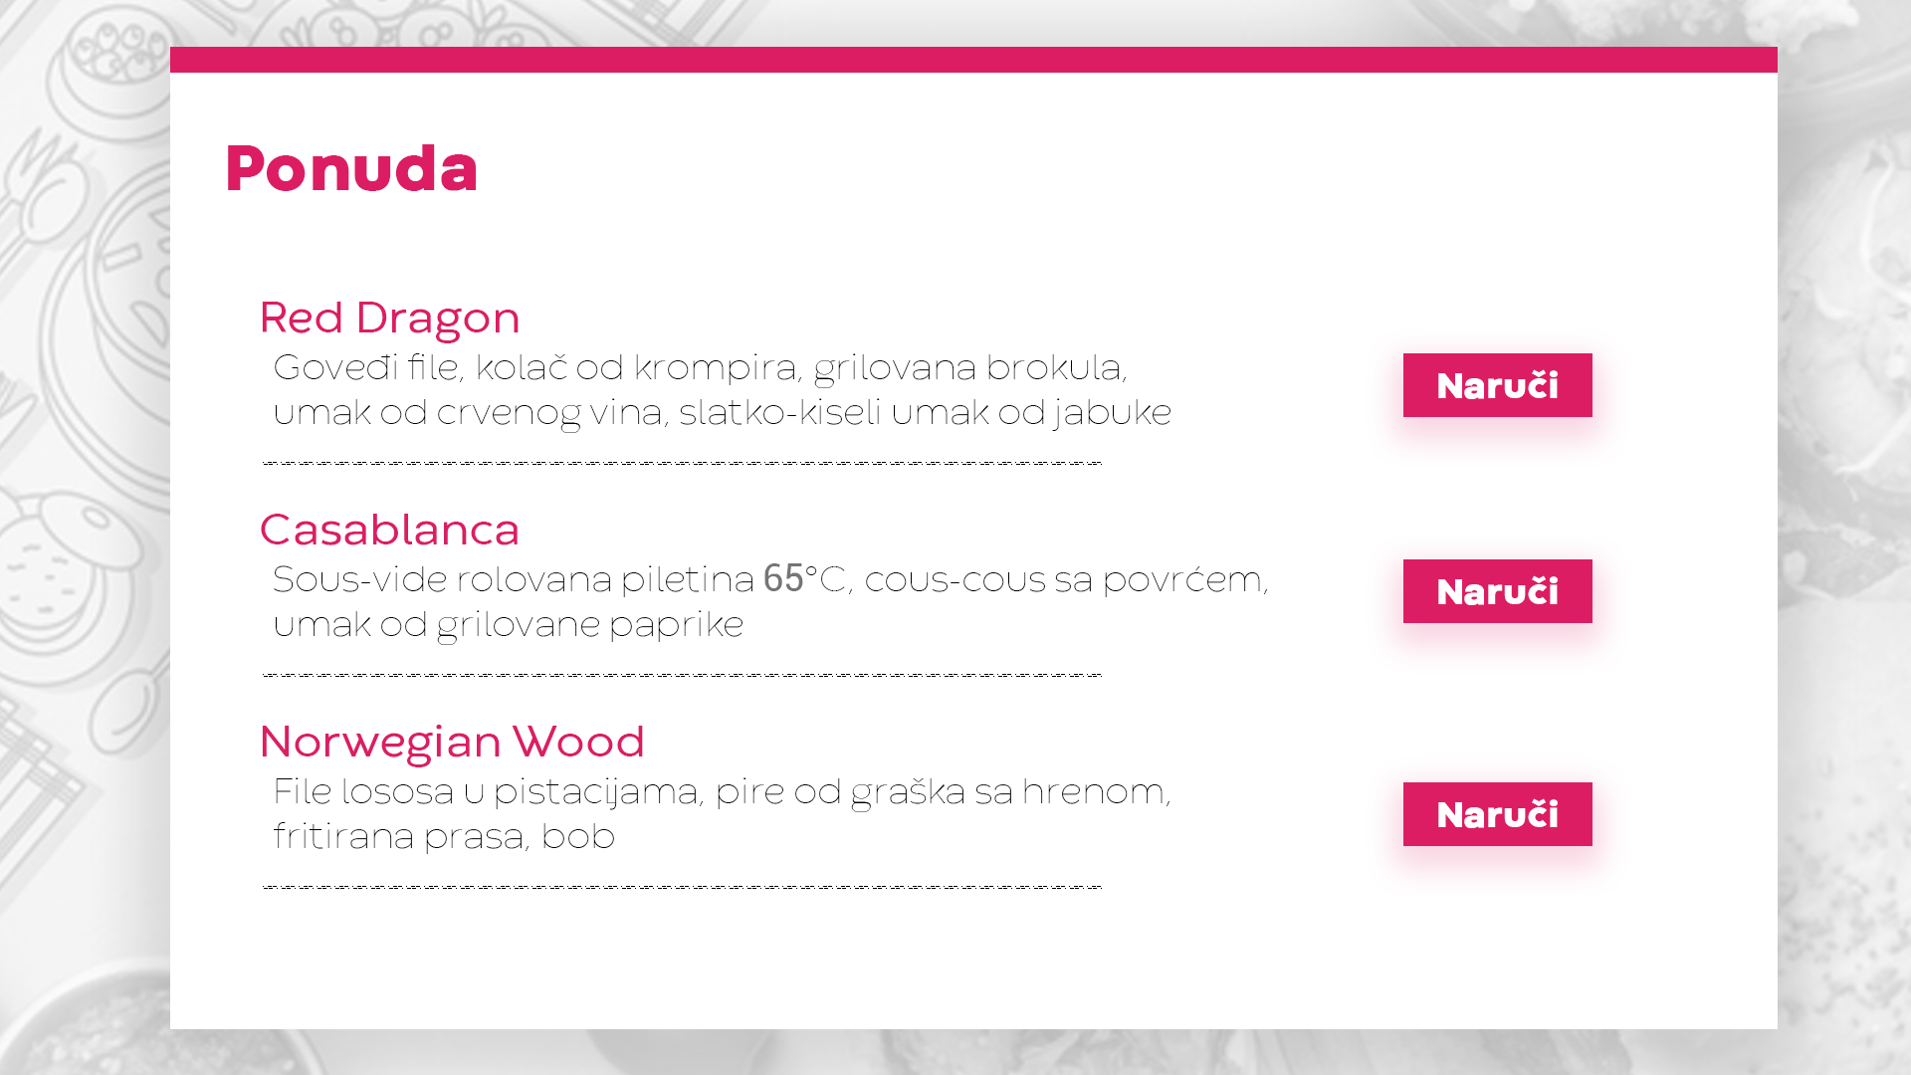
Slika 16: Ponuda

Na slici 23 je prikazana forma za dodavanje uposlenika. U formu će se unositi ime, prezime, kontakt, uloga i informacija da li je uposlenik aktivan ili ne.
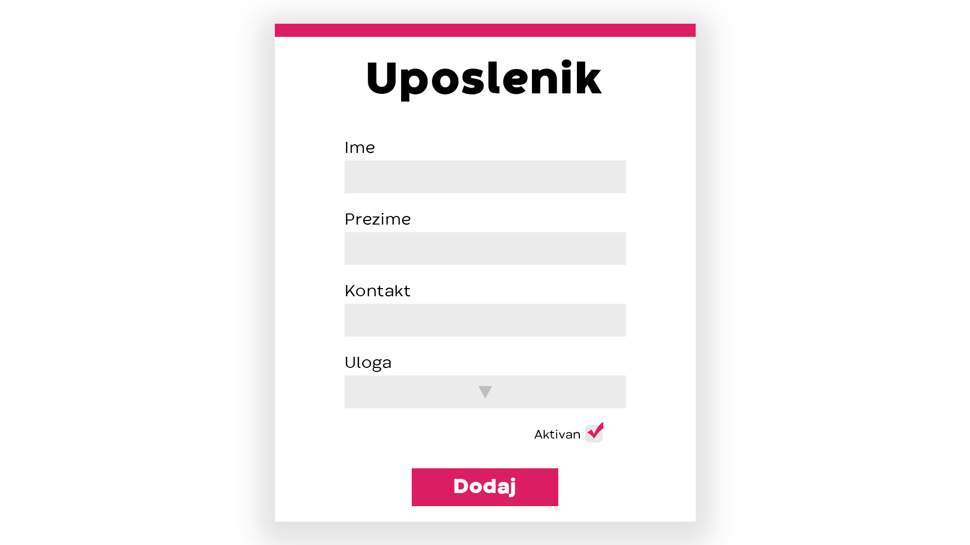
Slika 17: Uposlenik

Zaključak
Korištenjem digitalnog oblika organizacije keteringa olakšat će se proces organizovanja manifestacija i isporuke keteringa. Klijenti će biti u mogućnosti da digitalnim putem pregledaju ponude koje nudi organizacija i izvrše online narudžbu. Uposlenici organizacije će biti u mogućnosti da ponude učine dostupnim većem broju korisnika, brzo procesuiraju narudžbu i smanje vrijeme isporuke iste.
Informacijski sistem je skalabilan što ostavlja mogućnost nadogradnje funkcionalnosti informacionog sistema organizacije keteringa. Samim time, ukoliko se pojavi potreba, nastojat će se raditi na unaprijeđenju aplikacije kako bi se zadovoljile sve potrebe korisnika.

Literatura
[1] Materijali sa DLWMS-a: https://www.fit.ba/student
[2] Video materijali sa FIT-ovog kanala:
https://www.youtube.com/channel/UCldtYLw_QZIatDc0IJaFNbA

Slike
Slika 1: Gantogram 6
Slika 2: Dijagram organizacijske strukture 10
Slika 3: Hijerarhijski dijagram procesa 11
Slika 4: Kontekstualni dijagram 12
Slika 5: Logički model procesa 13
Slika 6: Logički model procesa - Upravljanje uposlenicima 14
Slika 7: Logički model procesa - Upravljanje korisnicima 14
Slika 10: Fizički model procesa 15
Slika 15: Konceptualni model podataka 17
Slika 16: Fizički model podataka 18
Slika 17: Šema baze podataka 19
Slika 18: Model arhitekture aplikacije 22
Slika 19: Model arhitekture mreže 23
Slika 20: Početna stranica 24
Slika 21: Narudžba 25
Slika 22: Ponuda 26
Slika 23: Uposlenik 27
Tabele
Tabela 1: Projektne aktivnosti 5
Tabela 2: Resursi projekta i njihove cijene 7
Tabela 3: Korisnik 20
Tabela 4: Grad 20
Tabela 5: Obavijest 20
Tabela 6: Narudzba 20
Tabela 7: Ponuda 21
Tabela 8: Skladište 21
Tabela 9: Uloga 21
Tabela 10: Uposlenik 21

